**1. Introdução**

O desenvolvimento sustentável é conhecido por ser o tipo de desenvolvimento que não pensa apenas em melhorar alguma situação presente com a ideia de esgotamento de recursos, mas sim em como de maneira eficiente atender as necessidades sociais de forma a garantir uma vivência saudável para a população.

Todo ano, a ONU (Organização das Nações Unidas) estabelece certas metas de desenvolvimento sustentável, que visa firmar ideias para combater à estes problemas:

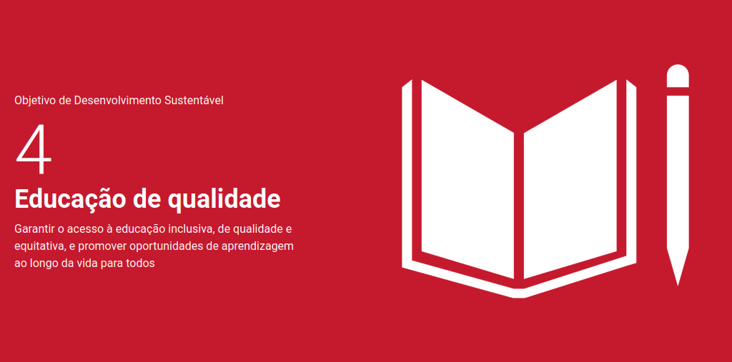Figura 1: Objetivo 4- Desenvolvimento sustentável 2023

Uma dessas metas é a de proporcionar educação inclusiva e de forma equitativa, fazendo com que crianças e adolescentes possam ter acesso a educação independentemente de raça, gênero ou status social, com consciência da importância desta missão, os alunos do curso de DSM (Desenvolvimento de Software Multiplataforma) da FATEC Araras se organizaram para a criação de projetos que visem ajudar na batalha pela educação. Nesse contexto, nasceu o projeto Mundo da Lógica.

1.1 Nossa visão

Uma questão muitas vezes ignorada quando se trata da luta a favor da educação é o quanto as condições geográficas de uma região podem impedir o acesso de alguém a frequentar a instituição de ensino mais próxima, casos como regiões distantes e falta de transporte público ou locais onde enchentes constantes dominam a região e impedem a rotina de aulas dos estudantes, são bem comuns no Brasil. Felizmente, durante a pandemia, métodos de ensino á distância começaram a ser mais comuns do que antigamente, com cursos começando a mudar seus métodos de entregar aulas aos alunos e dezenas de novas opções de como abordar EAD sem perder a qualidade de ensino. Nessa onda de ideias que vieram com o EAD, uma resposta para os problemas com acessibilidade fisica pôde finalmente surgir. Pensando nisso, nosso projeto visa ajudar a eliminar esse problema, distribuindo remotamente e gratuitamente ensino de qualidade e especializado em tecnologia da informação, pois entendemos que o futuro será dominado pela tecnologia e não entendê-la será como andar vendado em um território desconhecido. Para os jovens e interessados, visamos entregar o conhecimento de fácil e gratuito acesso de maneira igualitária para formarmos o que serão os profissionais de amanhã, todos bem equipados com a maior arma que se pode obter, o conhecimento.

2. Descrição do projeto

O Mundo da Lógica é um portal educacional gratuito e de livre acesso com foco em T.I, cujo um aluno pode se inscrever em cursos lecionados por dezenas de professores e módulos estruturados pelo próprio site. Além de se inscreverem no projeto e estudarem módulos e/ou assistirem aulas dos professores.

Aulas e módulos lecionados por professores especificos, contam com um chat de grupo, que o aluno pode usar pra se comunicar com outros estudantes e o professor, além do chat de grupo, o portal conta também com chats privados que os usuários podem usufruir, os alunos podem realizar provas para colocar em prática o conhecimento aprendido e verificarem se a proficiência desejada foi obtida. A reprovação de um aluno em uma prova dará uma chance extra dele refazer a prova em uma data solicitada pelo professor, caso o aluno reprove nessa prova também, ele deverá refazer o módulo até ter a oportunidade de fazer a prova novamente.

Além disso, o aluno poderá utilizar de ferramentas de ensino integradas ao site para facilitar atividades práticas, como o FIGMA para design de layout de sites simples ou o SCRATCH para introdução á programação, além dessas duas, uma IDE online será integrada para introduzir programação mais avançada como por exemplo, a linguagem Python 3 ao estudante.

O site também será Ludificado com a introdução de um Pet virtual para cada aluno registrado, que poderá ser alimentado, levado pra passear e até bater um papo com o usuário, além da integração de uma loja virtual para a compra de acessórios que o aluno poderá dar ao seu Pet, o dinheiro da loja, será baseado em moedas virtuais que o aluno ganha por terminar módulos e por ir bem em provas. O objetivo dessa integração é a fácil cativação do aluno através de algo que fisgue sua atenção, ao mesmo tempo que o estimule a estudar de forma natural.

O professor tem a habilidade de se inscrever no portal, preenchendo um formulário com sua formação e competências, após isso, o professor pode sugerir lecionamento de módulos na plataforma e, após a aprovação dos administradores, o professor poderá lecionar módulos particulares ou públicos no portal, abrindo para diversos alunos participarem com ou sem limite de participantes. O professor também poderá fazer chamadas com os alunos do seu grupo do módulo, com a habilidade de transmitir tela para video aulas ao vivo (assim como, gravar uma aula e arquiva-la dentro do seu módulo). O professor assim como o aluno também terá acesso ao chat do grupo para discutir com seus alunos, assim como seu próprio chat privado.   
 Na hora de escrever um módulo, o professor poderá escolher quantas moedas virtuais o aluno ganha por resolver exercicios, ler o módulo e ir bem em provas. Claro, dentro de um limite estabelecido pelo site pra cada uma dessas atividades, a limitação existe com o propósito de continuamente ainda estimular os alunos a estudarem.

Os pais também podem ter acesso ao chat dos grupos em que o alunos estão, funcionando através de uma função de supervisão, pais podem monitorar os filhos durante as atividades no portal, assim como ter contato com os professores dos menores, é possível também estabelecer algumas restricões ao perfil dos filhos e colocar alarmes para que se lembrem das atividades que precisam realizar. Para ter acesso a essas funções, tudo que precisa é de um registro no site com a função “surpevisor” e que esteja linkada ao CPF do responsável (cujo é requerida durante a inscrição de menores de idade), o sistema entende o registro como uma permissão de supervisor e conecta o supervisor ao menor de idade, permitindo com que as funções de monitoramento aconteçam.

Por fim, os administradores teriam a habilidade de aprovar ou recusar professores e seus respectivos módulos, moderar contas, aprovar registros, mudar a loja de pets virtuais, mudar módulos básicos, realizar atualizações, gerenciar features do site, Gerenciar o banco de dados, acrescentar e retirar ferramentas e enviar mensagens privadas para os membros do site, desde alunos e pais, até professores com a intenção de informar os membros sobre novidades e informações de atualizações.

Os administradores também contarão com uma pagina de suporte dentro do site, focada em receber mensagens dos membros do site sobre qualquer bug, problema ou dificuldades técnicas que os usuários esteam enfrentando, nessa pagina professores, alunos e pais poderão abrir reports de problemas que encontraram, os administradores deverão então, responder esses reports, tentando ajudar o usuário. Um report tem 3 status: Não resolvido, Solucionado ou Arquivado. Um report que ficou aberto por um periodo longo de tempo sem solução deverá ser arquivado, enquanto um report não solucionado dentro do periodo aceitavel de tempo, deverá ser marcado como não solucionado. Um report solucionado deverá ter sua marcação respectiva e as instruções que fizeram o usuário chegar á solução (Opcional).